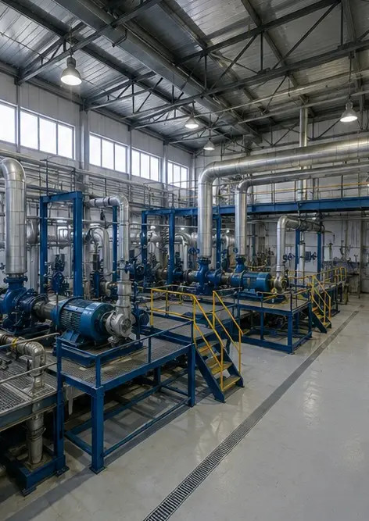 | Foto №1. Gambaran umum kemudahan industri
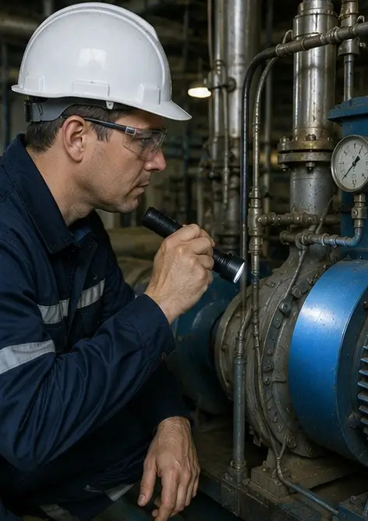 | Foto №2. Pemeriksaan peralatan mekanikal selesai
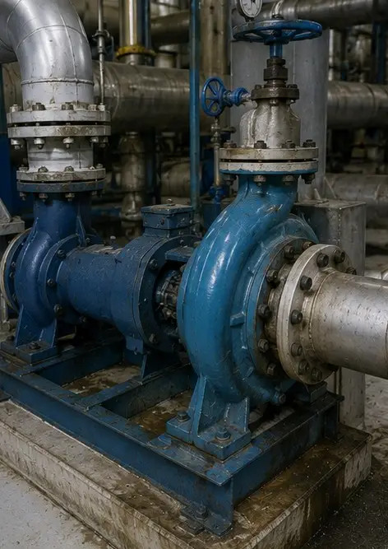 | Foto №3. Keadaan pam industri dinilai semasa penyelenggaraan
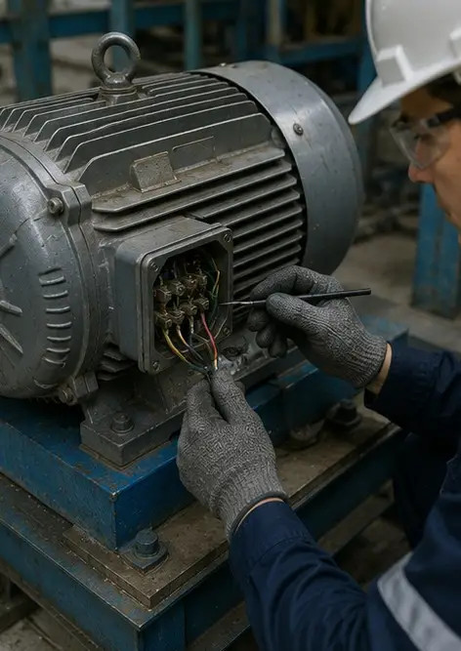 | Foto №4. Pemeriksaan motor elektrik selesai
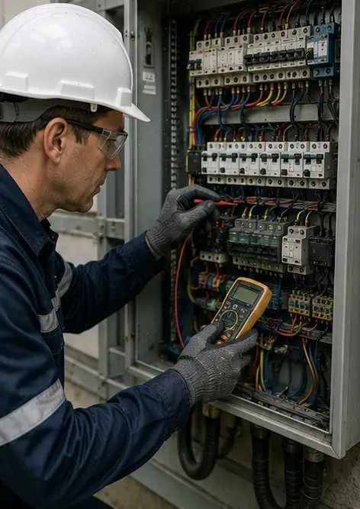 | Foto №5. Pemeriksaan kabinet elektrik dilakukan
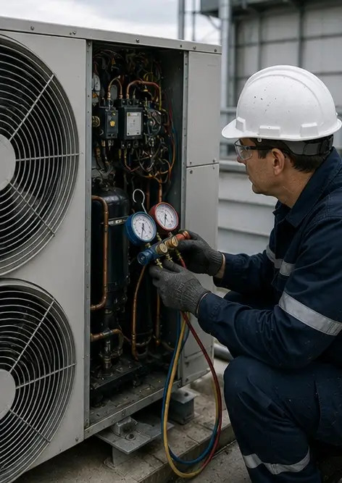 | Foto №6. Keadaan peralatan HVAC didokumenkan
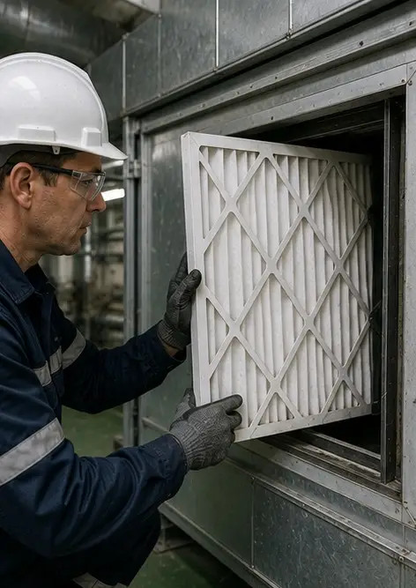 | Foto №7. Penggantian penapis udara selesai
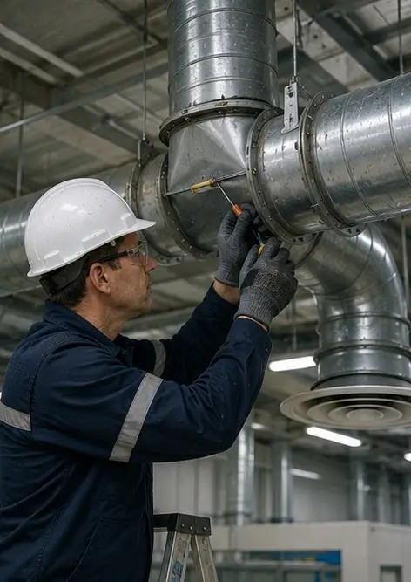 | Foto №8. Penyelenggaraan sistem pengudaraan selesai
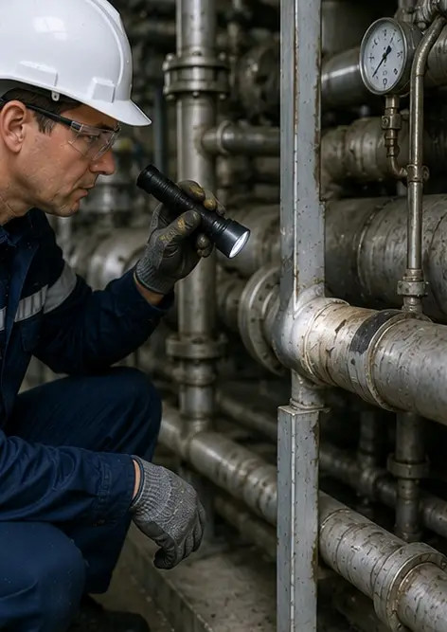 | Foto №9. Pemeriksaan paip selesai mengikut jadual penyelenggaraan
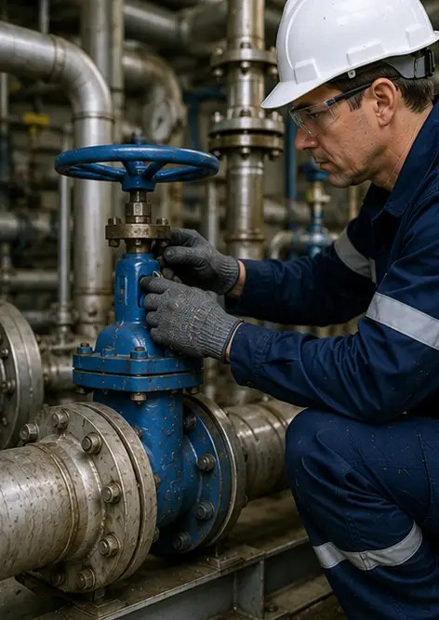 | Foto №10. Keadaan injap dinilai semasa pemeriksaan
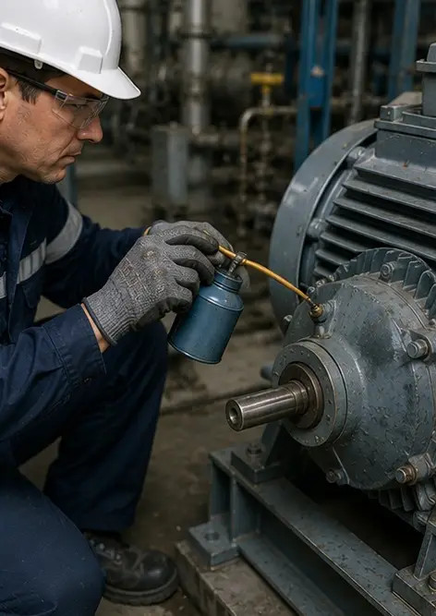 | Foto №11. Kerja pelinciran dilakukan pada komponen peralatan
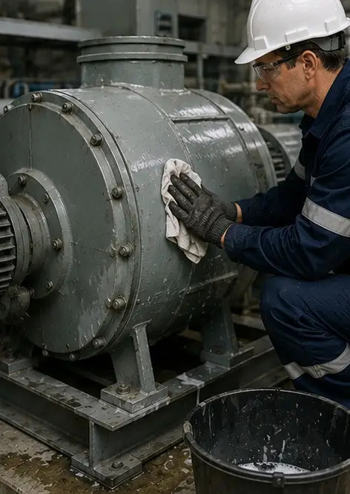 | Foto №12. Prosedur pembersihan peralatan selesai
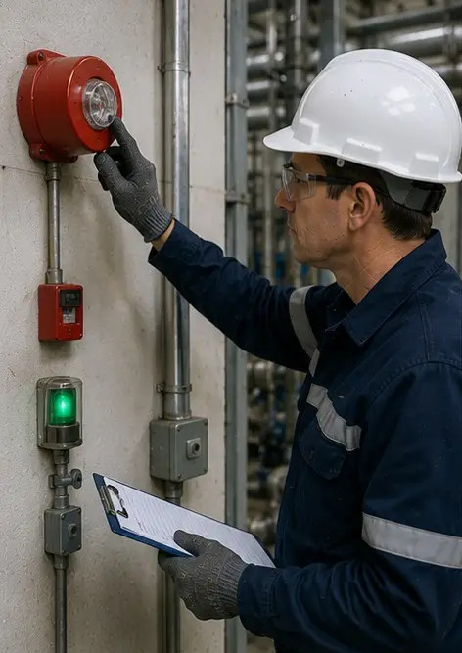 | Foto №13. Pemeriksaan sistem keselamatan selesai
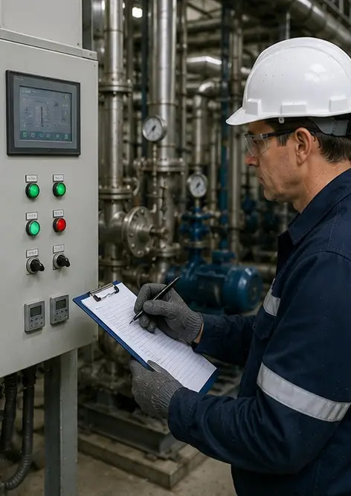 | Foto №14. Pengesahan penyelenggaraan akhir dilakukan
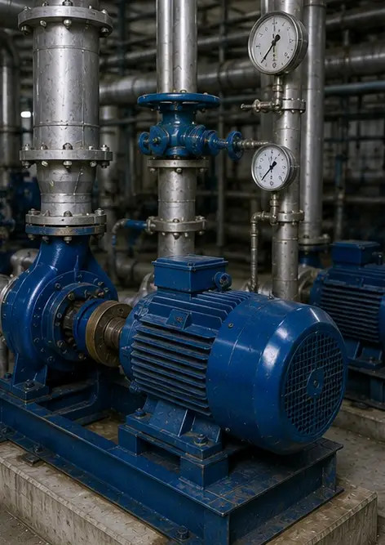 | Foto №15. Peralatan beroperasi secara normal selepas penyelenggaraan
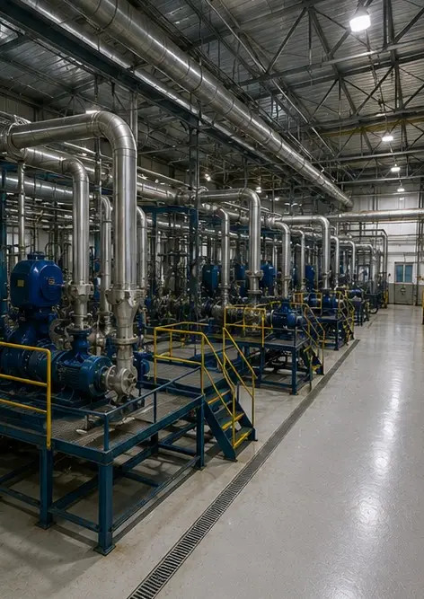 | Foto №16. Gambaran umum kemudahan selepas selesai kerja penyelenggaraan

Cipta laporan foto anda sendiri dalam talian

Gunakan Photo Reports untuk mencipta laporan foto berstruktur PDF dan Word dengan susun atur, kapsyen dan alat eksport.

• Susun atur halaman automatik
• Eksport PDF dan DOCX
• Kapsyen dan komen foto
• Laporan sebelum dan selepas
• Laporan pemeriksaan dan penyelenggaraan
https://photo-reports.online

